Dokumentasi Desain
- Design Interface
Sinau Aksara Jawa atau yang biasa disebut Si Raja merupakan aplikasi yang menggunakan mobile berbasis Android yang berfungsi sebagai media pembelajaran aksara jawa yang ditunjukkan pada khalayak umum khususnya mereka yang masih menempuh jenang sekolah. Terdapat beberapa halaman diantaranya:
- Utama
Dalam aplikasi Si Raja terdapat menu utama atau yang disebut “Home”, dimana terdapat beberapa konten yang ditunjukkan pada Gambar 1.
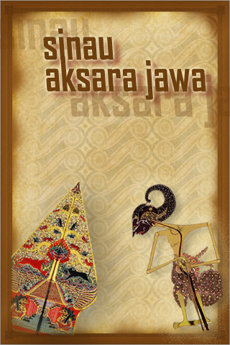
Gambar 1. Menu Utama

Pada gambar diatas merupakan tampilan utama atau awal dari aplikasi Sinau Aksara Jawa atau disebut dengan Si Raja, tampilan utama ini mendefinisikan tentang adat jawa, dimana terdapat gambar pepayangan dan backgroundnya bergambarkan batik, sehingga tampilan utama ini sangat bernuansa coklat, agar user yang akan mengoperasikan aplikasi Sinau Aksara Jawa tertarik dan mau belajar tentang huruf Aksara Jawa.

- Materi Aksara Jawa
Pada menu ini berisi tentang materi atau huruf aksara jawa yang terdapat pada Gambar 2. juga memiliki button diantaranya :
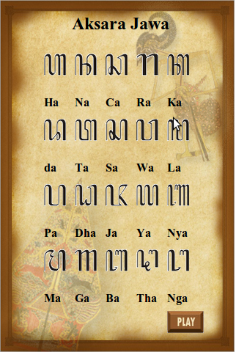
Gambar 2. Menu materi aksara jawa
- Button Play : untuk melanjutkan proses pembelajaran berupa test akademi yang ditunjukkan pada Gambar 2
- Selain itu huruf aksara jawa merupakan button apabila di klik di salah satu huruf aksaranya akan ada menu baru yang berisi tentang contoh-contoh kata dari huruf tersebut, seperti contoh dari Gambar 3 berikut
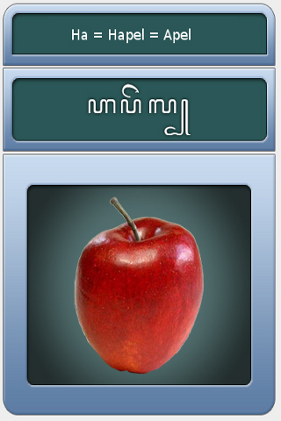
Gambar 3. Detail huruf Aksara Jawa

- Simulasi
Pada halaman ini user akan dihadapkan dengan huruf atau kata dan pilihan yang berupa aksara jawa seperti ditunjukkan pada Gambar 4. Dimana user bisa memilih pilihan tersebut dan mencocokkan dengan huruf atau kata tersebut. Ini berfungsi untuk mengetahui daya ingat user tentang aksara jawa yang telah disajikan pada menu utama. Terdapat beberapa button diantaranya:
- Button Home : Kembali ke Halaman utama atau Home, yang akan ditampilkan pada halaman terakhir simulasi
- Button Next : Untuk mengecek, apabila benar akan ke menu simulasi selanjutnya dengan pertanyaan yang berbeda.

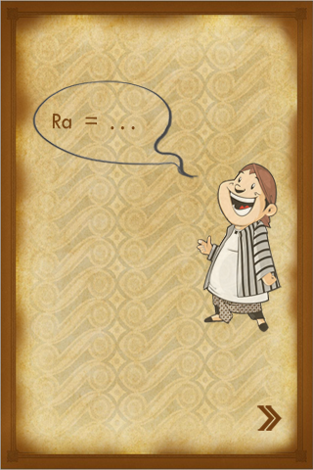
Gambar 4. Menu simulasi
- Tutorial
Pada halaman ini berisi tentang cara-cara penggunaan aplikasi SiRaJa yang dimaksudkan agar user dapat dengan mudah mengenal aplikasi ini tanpa ada kesulitan untuk menggunakannya.

- About Us
Pada halaman ini berisi penjelasan tentang bagaimana program ini bisa di buat, siapa saja yang terlibat didalamnya, bagaimana struktur organisasi pembuatan program ini.

- Architectural Design
Didalam aplikasi Si Raja terdapat desain arsitektur yang sudah digambarkan dan dijelaskan, berikut penjelasan dan gambarnya:
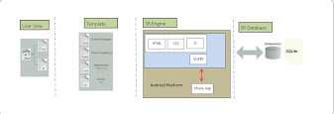
Gambar 5. Arsitektur Desain Awal
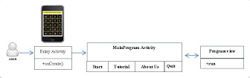
Gambar 6. Arsitektur Aplikasi

- Pada gambar 5 adalah berkaitan dengan antar muka antara pengguna dengan aplikasi. Aplikasi yang dibuat akaan berbentuk aplikasi android, yang awalnya dibuat dalam bentuk web.
- Berkaitan dengan bagian dari aplikasi yang bekerja dibalik user view, karenaa program utama dibuat dalam bentuk pemograman web (html, css dan js), maka lingkungan kerja aplikasi web termasuk dalam engine. Dalam rangka mengubah (konversi) aplikasi berbasis web menjadi aplikasi berbasis mobile, kami menggunakan phone gap yang menyediakan library untuk konversi syntax (perintah) pada aplikasi web menjadi perintah pada aplikasi mobile. Untuk mengakses database yang digunakan pada aplikasi ini menggunakan query yang mendefinisikan koneksi javascript dengan database yang digunakan, aplikasi kemudian dijaalankan di Android SDK untuk melihat hasilnya.
- Untuk database, kami menggunakan aplikasi SQLite, dimana database yang dibuat menggunakan aplikasi ini dapat berjalan dimana saja tanpa perlu menginstal software SQLite.
- Gambar 6 merupakan arsitektur aplikasi di Android

- Behavioral Design
Behavioral design adalah dimana kita menggambarkan sebuah diagram yang dipakai pada aplikasi Sinau Aksara Jawa atau yang biasa disebut dengan Si Raja yaitu yang pertama Diagram Activity dan yang kedua Use Case, berikut adalah penjelasannya antara lain:

- Diagram Activity
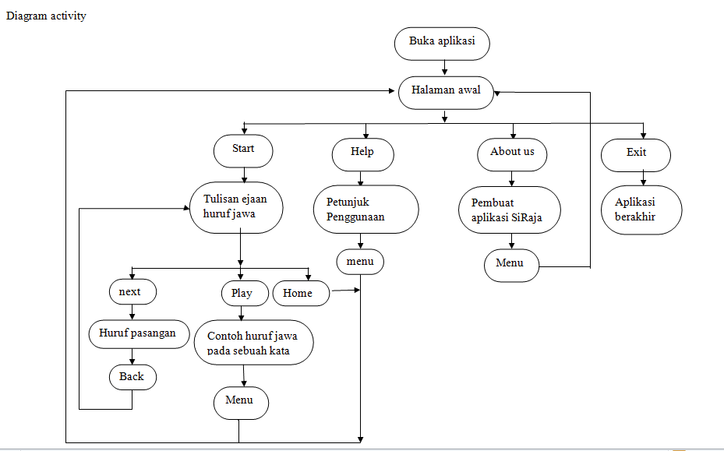
Gambar 7. Diagram Activity

Gambar Diagram Activity yang ditunjukkan pada gambar 7 ini merupakan sistem yang akan dibangun sebagai aplikasi akasara jawa. Sistem tersebut dirancang agar nantinya user dapat dengan mudah mengoperasikan aplikasi Si Raja tersebut dan juga dapat belajar aksara jawa dengan mudah. Selain itu pelajar dan masyarakat umum yang kurang mengerti tentang aksara jawa, dengan adanya aplikasi ini mereka dapat belajar secara dasar tentang aksara jawa. Pada diagram activity ini terdapat langkah-langkah yaitu yang pertama user dapat membuka aplikasinya, selanjutnya akan muncul halaman awal, dimana terdapat beberapa button yaitu yang pertama start ini akan menuju pada tulisan ejaan akasara huruf jawa, kemudian terdapat button lainnya untuk melanjutkannya. Button kedua yaitu help dimana terdapat petunjuk penggunaan aplikasi tersebut dan juga terdapat button menu ini akan kembali ke halaman tampilan awal. Selajutnya button ke tiga yaitu about us ini menunjukkan tentang yang membuat aplikasi Si Raja tersebut, dan button menu ini untuk kembali ke menu utama. yang terakhir atau button ke empat yaitu exit dimana pengguna dapat mengkakhiri aplikasi Si Raja tersebut
- Use Case
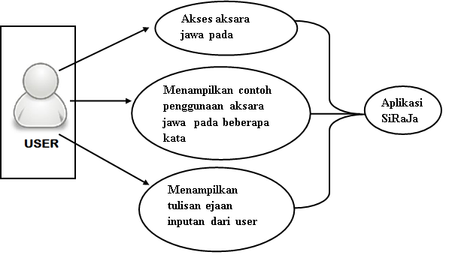
Gambar 8. Use Case

Gambar Use Case yang ditunjukkan pada gambar 8 ini merupakan dimana user dapat langsung mengoperasikan aplikasi Sinau Aksara Jawa atau biasa yang disebut dengan Si Raja. Yang pertama user dapat mengakses Aksara Jawa yang sudah ada pada aplikasi tersebut, yang kedua user dapat menampilkan contoh huruf dasar aksara jawa yang ada, yang ketiga user dapat menampilkan huruf latinnya atau huruf ejaan inputan tersebut, sehingga user akan dengan mudah memahami aksara jawa tersebut dan aplikasi Si Raja juga terdapat tutorialnya, agar dapat membantu user mengoperasikan aplikasi Sinau Aksara Jawa.

- Component Design
Desain komponen ini merupakan tampilan-tampilan yang terdapat pada aplikasi Sinau Aksara Jawa (Si Raja), berikut ini terdapat beberapa tampilan homenya, antara lain:
- Tampilan Home, Komponen:
- Tulisan judul aplikasi
- Button Start
- Button Tutorial
- Button About Us
- Button Exit

- Tampilan halaman materi, Komponen:
- Tulisan judul
- 20 button huruf jawa
- 1 button kembali ke menu awal
- 1 button navigasi ke halaman berikutnya dan sebelumnya

- Tampilan halaman materi huruf, Komponen:
- Tulisan judul
- Tulisan penerapan huruf jawa
- 1 button kembali ke daftar materi

- Tampilan halaman about us, Komponen:
- Daftar pengembangan aplikasi
- Penanggung jawab

- Halaman keluar, Komponen:
- Gambar penutup
- Pesan penutup

Berikut ini adalah gambar-gambar komponen yang akan digunakan di aplikasi Sinau Aksara Jawa atau disebut dengan Si Raja, antara lain:

Gambar 9. Button Start

Gambar Button Start yang ditunjukkan pada Gambar 9 berfungsi sebagai memulai permainan pada aplikasi Si Raja.

Gambar 10. Button Tutorial

Gambar Button Tutorial yang ditunjukkan pada Gambar 10 berisi tentang cara mengoperasikan aplikasi Sinau Aksara Jawa

Gambar 11. About Us

Gambar Button About Us yang ditunjukkan pada Gambar 11 berisi tentang biodata yang membuat aplikasi Sinau Aksara Jawa atau Si Raja.

Gambar 12. Button Home

Gambar Button Home yang ditunjukkan pada Gambar 12 ini menunjukkan jika klik icon Home pada saat akhir permainan, maka akan kembali ke tampilan awal.

Gambar 13. Button Next

Gambar Button Back yang ditunjukkan pada Gambar 13 berfungsi sebagai melajutkan permainan pada aplikasi Si Raja.

Gambar 14. Button OK

Gambar Button OK yang ditunjukkan pada Gambar 14 ini menunjukkan pada saat permainan berlangsung jika jawaban itu benar, maka klik OK.

Gambar 15. Button Play

Gambar Button Play yang ditunjukkan pada Gambar 15 berfungsi sebagai memulai permainan aplikasi Si Raja.

Gambar 16. Button Aksara Jawa


Ha Na Ca Ra Ka Da Ta Sa Wa La


Pa Dha Ja Ya Nya Ma Ga Ba Tha Nga

Gambar Button Aksara Jawa yang ditunjukkan pada Gambar 16 berfungsi sebagai huruf aksara jawa pada aplikasi Si Raja.

